重庆十一中2019级高一下教学质量测评
生物试题
一、单选题(本大题共40小题，共50分)
1. 下列关于酶的叙述，正确的是( )中·华.资*源%库 ziyuanku.com
A.酶通过为反应物供能发挥催化作用
B.细胞环境是酶发挥作用的必要条件
C.细胞内合成酶的场所是内质网和核糖体
D.酶是活细胞产生的具有催化作用的生物大分子
2. 酶与ATP的叙述不正确的是( )

A.ATP中含有核糖，而有些酶也可能含核糖
B.酶的催化作用都需要ATP提供能量
C.ATP与ADP快速转化依赖于酶的催化作用具有高效性
D.人在饥饿时，细胞中ATP与ADP的含量仍可达到动态平衡
3. 用某种酶进行有关实验的结果如图所示，下列有关说法错误的是( )
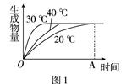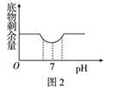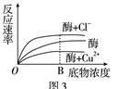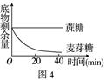
A.该酶的最适催化温度不确定
B.图2和图4能说明该酶一定不是胃蛋白酶
C.由图4实验结果可知酶具有高效性
D.由图3实验结果可知Cl－是酶的激活剂
4. 下列是有关酶的实验的叙述，正确的是（ ）
A.斯帕兰札尼将肉块放入金属笼内，然后让鹰吞下去，一段时间后，笼内肉块消失了，这个实验说明了胃具有物理性消化的作用
B.在“比较过氧化氢酶和Fe^{3＋}催化效率”实验中，可先用滴管滴加肝脏研磨液后，再用此滴管滴加氯化铁溶液，不影响实验结果
C.在“探索淀粉酶对淀粉和蔗糖的作用”实验中，可通过检测是否有还原性糖产生来说明酶的作用具有专一性
D.在“探究温度对酶活性的影响”实验中，关键步骤是先将淀粉液在不同温度条件下保温5分钟，然后分别向其中加入等量的淀粉酶液
5.以下关于ATP的叙述中，正确的是（ ）
A.ATP与ADP的相互转化，在活细胞中是永无休止的
B.ATP与ADP的相互转化，在活细胞中是完全的可逆反应
C.生物体内ATP的含量很多，从而保证了生命活动所需能量的持续供应
D.ATP是三磷酸腺苷的简称，结构简式为A～P-P～P
6.下列关于生物体内ATP的描述中，全部错误的一组是（ ）
①ATP是生物体生命活动的唯一能源物质
②ATP中的能量可以转变为光能、化学能
③ATP中的能量可以用于细胞内的吸能反应
④ATP中的能量可以来源于热能
⑤ATP中的A代表腺苷，也就是腺嘌呤
⑥高等植物体内产生ATP的生理过程有光合作用、细胞呼吸．
A.①④⑤ B.②③⑥ C.④⑤⑥ D.①②③
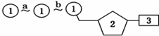
7.下图表示ATP的结构，下列相关说法正确的是 （ ）
A.b键断裂后形成ADP和Pi
B.图中3表示的含义与ATP中的“A”含义相同
C.由1、2、3各一分子形成的物质是组成DNA的基本单位
D.a键断裂释放的能量可以直接用于各项生命活动
8. 在甲、乙、丙三支试管中分别加入下述物质，甲管：破碎的酵母菌细胞（细胞器完整）；乙管：破碎的酵母菌细胞离心后得到的上清液；丙管：破碎的酵母菌细胞离心后得到的沉淀物（含细胞器）。在上述三试管中滴入等量、相同浓度的葡萄糖溶液，则在有氧条件下能产生CO₂和H₂O的是（ ）
A.甲 B.甲和乙 C.丙 D.丙和乙
9. 酵母菌在有氧时进行有氧呼吸，无氧时进行无氧呼吸，将酵母菌放在含有培养液的密闭锥形瓶中，测得CO₂的释放量比O₂的吸收量大1倍，则有氧呼吸与无氧呼吸消耗葡萄糖的比为：（ ）
A.1：6 B.1：3 C.1：2 D.1：1中·华.资*源%库 ziyuanku.com
10. 下面有关有氧呼吸和无氧呼吸相比的说法中，正确的是（ ）
A.二者均能产生还原性氢
B.二者均可直接利用糖原进行细胞呼吸
C.有氧呼吸的产物有CO₂，无氧呼吸没有
D.无氧呼吸逐步释放能量，有氧呼吸瞬间释放能量
11. 光合作用与细胞呼吸的原理广泛应用于生产实践中，下列做法分析正确的是（ ）
A.用乳酸菌制酸奶时应先通气再密封，以利于乳酸发酵
B.延长光照时间可以提高光合作用效率，从而提高农作物产量
C.稻田要定期排水，否则会出现因酒精中毒而烂根的现象
D.种子贮存和水果保鲜要做到低温、低氧和干燥
12.下列有关实验的叙述正确的是（ ）
A.在探究细胞大小与物质运输的关系实验中，计算紫红色区域的体积与整个琼脂块的体积之比，能反映NaOH进入琼脂块的速率
B.溴麝香草酚蓝水溶液可检测酒精的存在，在酸性条件下与酒精反应呈灰绿色
C.在观察根尖分生组织有丝分裂实验中，可使用甲基绿染色剂对细胞中的染色体进行染色
D.在纸层析法分离叶绿体中色素的结果中，蓝绿色带最宽，可判断为叶绿素a含量最多Ziyuanku.com
13.在适宜条件下，用阳光照射离体的新鲜叶绿体一段时间后，突然改用光照强度相同的绿光照射，该瞬间发生的物质含量变化正确的是（ ）
A.ATP下降，C₃下降 B.ATP下降，C₅上升
C.下降，C₃上升 D.下降，C₅上升
14. 叶肉细胞中，下列生理过程不能发生在生物膜上的是（ ）
A.二氧化碳的固定和生成过程 B.氧气的产生和消耗过程
C.ATP的合成和水解过程 D.的产生和消耗过程
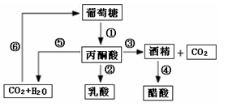
15.如图是细胞代谢过程中某些物质变化过程，下列叙述正确的是（ ）
A.叶肉细胞中过程⑤产生的ATP可用于过程⑥中C₃的还原
B.酵母菌细胞中过程③⑤进行的场所不同，但都能合成ATP
C.过程①⑤都需要氧气的参与才能正常进行
D.真核细胞中催化过程①②③的酶都位于细胞质基质
16. 将3株脱淀粉（经过充分“饥饿”处理）的同种植株和相同体积的不同溶液放在钟罩内，给予相同强度的光照，其它条件适宜。实验装置如下图所示，本实验证明（ ）
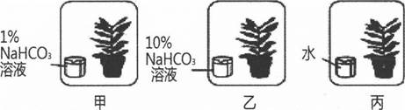
A.CO₂浓度是影响光合作用的因素 B.光合作用的必需条件是CO₂
C.过多的CO₂阻碍光合作用 D.NaHCO₃能抑制光合作用
17. 下列关于硝化细菌的叙述，错误的是（ ）
A.能将二氧化碳和水合成糖类化合物
B.将二氧化碳和水合成糖类化合物所需能量为化学能
C.将二氧化碳和水合成糖类化合物所需能量为光能
D.硝化细菌和绿色植物一样都是自养型生物Ziyuanku.com
18. 下列关于动物细胞有丝分裂的叙述正确的是（ ）
A.分裂间期DNA含量和染色体数目都加倍
B.分裂间期有DNA的复制和中心体的复制
C.纺锤体形成于分裂前期，消失于分裂后期
D.染色单体形成于分裂前期，消失于分裂后期
19. 下图甲中，ab表示一个细胞周期，cd表示另一个细胞周期；图乙中，按箭头顺时针方向表示细胞周期。据图分析，不正确的是( )
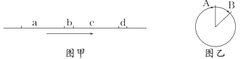
A.染色体数目加倍发生于b时期，DNA数目加倍发生于a时期
B.处于图甲a时期和图乙B→A时期的细胞可进行DNA复制
C.处于图乙B时期的细胞一定有染色单体的存在
D.处于图甲b时期的细胞，若着丝点分裂，染色体数目一定加倍
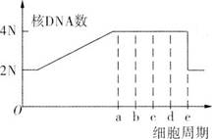
20.2016年上半年动物学家在广西发现了世界上最小的蜗牛，10个蜗牛才能填满一个缝衣针的针孔。有关小蜗牛的叙述不正确的是（ ）
A.小蜗牛细胞中含量最多的化合物是水
B.小蜗牛衰老细胞中的酶的活性都降低
C.小蜗牛干细胞中分裂间期的细胞比分裂期的细胞多
D.通过观察小蜗牛细胞有丝分裂中期细胞来确定其染色体数目
21. 下图表示有丝分裂过程中核DNA数量变化过程。有关曲线的叙述，正确的是( )
A.oa段，核膜、核仁解体消失
B.ab段，染色单体始终存在
C.bc段，染色体数与核DNA数相等
D.cd段，染色体数：核DNA数＝1︰2
22. 在不断增长的癌组织中，每个癌细胞（ ）
A.DNA的含量未必相同
B.都受机体控制
C.都在诱导因素的影响下产生了原癌基因
D.都具有两个中心体，且分别位于细胞的两极
23. 下列关于细胞衰老和细胞癌变的各项说法中，描述较准确的是（ ）。
A.衰老细胞内的酶活性降低导致色素逐渐积累
B.细胞分裂、细胞分化仅发生在胚胎时期
C.与正常细胞相比，癌细胞中明显增多的细胞器是线粒体、核糖体
D.与正常细胞相比，癌细胞的细胞周期会变长
24. 研究发现，人体细胞呈现指令性衰老，若增加人体内正常细胞的分裂代数，可极大延长人的寿命。下列相关叙述正确的是（ ）
A.去除抑癌基因，从而去除对细胞增殖的抑制，增加细胞分裂次数
B.成熟的体细胞衰老后控制其凋亡的基因开始表达
C.正常情况下，人体内细胞分化应具有持久性和可逆性
D.具有分裂能力的细胞一定会分化，且分化程度越高分裂能力就越低
25. 研究发现，熬夜对人体的影响之一是促进了红细胞的衰老，而衰老的红细胞会聚集在血管壁上，形成血块从而增加引发心脏病的几率。下列相关叙述，正确的是（ ）
A.成熟的红细胞具有复杂的生物膜系统 B.红细胞聚集可提高对氧气的运输能力
C.衰老的红细胞会出现凋亡基因的表达 D.成熟的红细胞内呼吸作用不消耗氧气
26.N一脂酰鞘氨醇（Cer）在肿瘤细胞凋亡调控中起重要作用。它能通过线粒体的调节，促进凋亡酶激活因子释放，激活细胞内的凋亡酶，从而使肿瘤细胞凋亡，调控过程如图所示，下列叙述错误的是（ ） 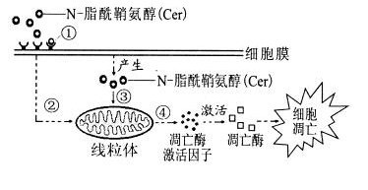
A.过程①的结合具有特异性
B.过程②③④说明线粒体能进行信息交流
C.图示体现凋亡酶激活因子是一种致癌因子
D.图示体现细胞能实现对异常细胞的清除
27. 下列关于细胞生命历程的叙述正确的是（ ）
A.细胞的自然更新以及被病原体感染细胞的清除均可通过细胞凋亡完成
B.受精卵全能性最高，含有生物体全部种类的蛋白质
C.衰老细胞的细胞膜通透性增大，物质运输能力增强
D.癌变的细胞内呼吸速率降低，细胞核体积增大
28.下列关于细胞生命历程的叙述，正确的是（ ）
A.细胞生长导致细胞与环境的物质交换效率增强
B.细胞分化导致细胞中蛋白质种类不完全相同
C.衰老的细胞中细胞核体积减小，染色质收缩
D.癌变的细胞中酶活性降低，细胞代谢减慢
29.下列有关细胞生命历程的说法不正确的是（ ）
A.细胞增殖可发生在多细胞生物个体发育的不同时期，它包括物质准备和细胞分裂整个连续的过程
B.细胞癌变，代谢增强，细胞周期缩短
C.细胞癌变的根本原因是正常基因突变成原癌基因和抑癌基因
D.细胞分化、衰老和癌变的共同表现是都有细胞形态、结构和功能上的变化Ziyuanku.com
30.人体各种生命活动离不开细胞，下列说法正确的是（ ）
A.细胞凋亡过程中细胞内各种酶的活性均下降
B.抑癌基因的主要功能是阻止细胞发生异常增殖
C.老年人头发变白是因为控制黑色素合成的酶无法合成
D.肝细胞与肌细胞功能不同的根本原因是细胞中的基因不同
31. 下列关于细胞化合物的叙述，正确的有几项（ ）
①ATP、脱氧核苷酸、核糖体共有的组成元素是C、H、O、N、P
②在有氧的条件下，线粒体氧化分解葡萄糖给细胞提供能量，有利于生命活动的进行
③酶、激素、ATP等都是细胞中的微量高效物质，作用后都立即被分解
④叶肉细胞内的都在光反应阶段产生，用于暗反应C₃的还原．
A.1 B.2 C.3 D.4WWW.ziyuanku.com
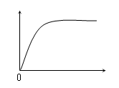
32.下列四种现象中，可以用右图表示的是（ ）
A.细胞的物质运输效率随细胞体积的变化
B.酶量一定、底物充足时反应速率随温度的变化
C.储藏的水果呼吸作用强度随氧含量的变化
D.有丝分裂后期子染色体间的距离随时间的变化
33. 图1表示某绿色植物光合作用中光照强度和氧气释放速率的关系。图2表示该植物在某一光强度时光合作用产生氧气总量和时间的关系。以下相关叙述不正确的是（ ）
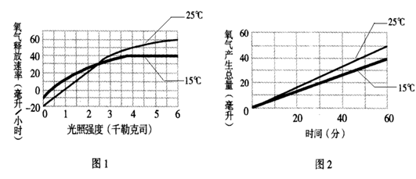A.图1表明25℃条件下，当光照强度为1千勒克司时光合强度与呼吸强度相等
B.图2表明25℃条件下，光合作用每小时所产生的氧气总量比15℃时多10毫升
C.图1表明光照强度低于2.5千勒克司，15℃条件更有利于有机物积累
D.图2中氧气产生总量，是在光照强度为4千勒克司下的测定值
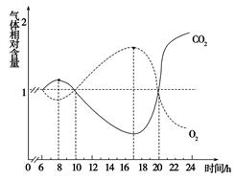
34.Calvin等人研究光合作用时进行了以下实验：在某种绿藻培养液中通入¹⁴CO₂，再给予不同的光照时间后从培养液中提取并分析放射性物质．预测实验结果是（ ）
A.光照时间越长，固定产生的三碳化合物越多
B.在一定时间内光照时间越长，产生的放射性物质的种类越多
C.无论光照时间长短，放射性物质都会分布在叶绿体的类囊体膜上
D.只要给予光照，放射性就会出现在中
35. 将某绿色盆栽植物置于密闭容器内暗处理后，测得容器内CO₂和O₂浓度相等(气体含量相对值为1)，在天气晴朗时的早6时移至阳光下，日落后移到暗室中继续测量两种气体的相对含量，变化情况如图所示。下列对此过程的分析正确的是 ( )
注：两条曲线在20时前沿水平虚线上下对称
A.只有在8时光合作用强度与呼吸作用强度相等
B.在9－16时之间，光合速率>呼吸速率，O₂浓度不断上升
C.该植物体内17时有机物积累量小于19时的有机物积累量
D.该植物一直只进行有氧呼吸
36. 道金斯的《自私的基因》一书中提到：“基因不是像直接用手指牵动木偶那样控制他们所属生存机器，而是像计算机的程序员一样通过间接的途径”。有人把分化细胞中表达的基因形象地分为“管家基因”和“奢侈基因”。管家基因在所有细胞中表达，是维持细胞基本生命活动所必需的；而奢侈基因只在特定组织细胞中表达。下列属于“奢侈基因”表达产物的是（ ）
A.膜蛋白 B.ATP合成酶 C.RNA聚合酶 D.血红蛋白
37.如下图是动物细胞有丝分裂不同时期染色体数目、核DNA分子数目的柱形统计图，对此进行的有关叙述正确的是（ ）
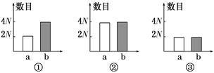
A.①时期染色体还未复制，核DNA已完成了复制
B.③时期核膜、核仁重建，细胞中部出现细胞板
C.①→②的过程表示着丝点分裂，染色体数目加倍
D.②→③的过程表示姐妹染色单体分开移向细胞两极
38. 研究发现，直肠癌患者体内存在癌细胞和肿瘤干细胞。用姜黄素治疗，会引起癌细胞内BAX等凋亡蛋白基因高效表达，诱发癌细胞凋亡；而肿瘤干细胞因膜上具有高水平的ABCG₂蛋白，能有效地逆浓度梯度排出姜黄素，从而逃避凋亡，并增殖分化形成癌细胞。下列说法不正确的是（ ）
A.肿瘤干细胞与癌细胞中基因的执行情况不同
B.肿瘤干细胞的增殖及姜黄素的排出都需要消耗ATP
C.编码BAX蛋白和ABCG₂蛋白的基因都属于原癌基因
D.用ABCG₂抑制剂与姜黄素联合治疗，可促进肿瘤干细胞凋亡
39. 美国科学家发现通过诱导癌细胞中名为RHOGD12的基因，可使癌细胞不发生扩散转移，有关该基因的说法正确的是（ ）
A.该基因能促进癌细胞的衰老进程
B.该基因可能控制癌细胞表面糖蛋白的合成
C.启动该基因能使癌细胞恢复为正常细胞
D.诱导该基因可使癌细胞DNA复制受阻，分裂被抑制
40. 如图所示为人体细胞的生命历程，下列叙述不正确的是（ ）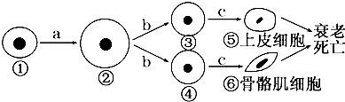
A.由①经a、b形成③和④属于细胞增殖
B.⑤与⑥细胞核DNA相同，蛋白质种类不同
C.细胞的衰老与凋亡对人体有积极的意义
D.与①相比，②的表面积/体积比值增大，与外界环境进行物质交换的能力增强

二、识图作答题(本大题共3小题，共40.0分)
41. 图1表示该植物在25℃、不同光照强度下净光合作用速率（用CO2吸收速率表示）的变化，净光合作用速率是指总光合作用速率与呼吸作用速率之差；图2为某种植物光合作用与有氧呼吸的部分过程示意图，其中①一④表示相关生理过程,①②之间是葡萄糖的分子式。请据图回答：中·华.资*源%库 ziyuanku.com
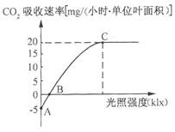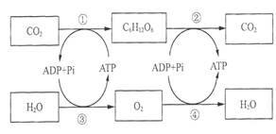
图1 图2
（1）图2中过程③属于光合作用的 阶段，有氧呼吸产生能最最多的过程为 （填序号），过程②发生的场所是 。
（2）图1中，若适当提高周围环境中的CO2浓度，C点将向________移动。
（3）在图1中A点的条件下，该植物能完成图2中的生理过程有 （填序号）。
（4）如果将该植物先放置在图1中A点的条件下10小时，接着放置在C点的条件下14小时，则在这24小时内该植物单位叶面积的有机物积累量（用CO₂吸收量表示）为 mg。
(5) 在实验过程中，给该植物浇灌H₂¹⁸O，发现叶肉细胞中出现了含¹⁸O的糖类．分析其最可能的转化途径是：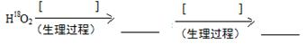
42. 图甲为在充足的空气、阳光，适宜的温度，适量的水的条件下，某植物种子萌发过程中干重变化曲线，图乙为密闭容器中种子萌发初期到幼苗期O₂的吸收量和CO₂的释放量的变化曲线。
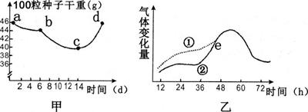
（1）图甲中，曲线a→b段下降比b→c段下降缓慢的主要原因是________。c→d段上升的主要原因是________。
（2）图乙中，表示CO₂的释放量变化的曲线是________（填“①”或“②”）。e点以后两曲线重合，写出此时细胞利用葡萄糖进行呼吸的总反应式________。

43. 每个细胞的生命历程虽然短暂，但对个体的生命有着重要的意义。
（1）道金斯的《自私的基因》一书中提到：“假定你体内有基因G的一个拷贝,假如是你的父亲把这个基因传给你,那么他体内每个正常的体细胞都含有G的一个拷贝”。这是因为你的父亲体内的每一个体细胞都是由受精卵有丝分裂而来，由此可见，有丝分裂的意义是 。
（2）如图甲表示某种植物根尖的不同区域的细胞，图乙是某细胞的染色体组成示意图，图丙是细胞分裂过程中染色体与核DNA数目比随时间变化的曲线，请根据图分析回答下列问题：
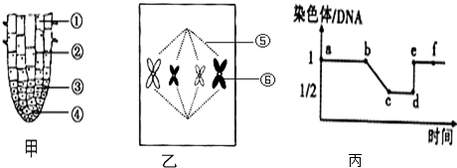
①要想观察到图乙的细胞图，需选择图甲的 ______ 区为实验材料，该区的细胞特点是 ______ 。
②乙图的细胞的DNA与染色体和染色单体三者之比是 ______ 。
③图丙中， ______ 段（ab、bc、cd、de、ef）表示着丝点分裂。
（3）完成一次分裂后，细胞的发育方向有两种可能，一种是继续完成如上图所示的过程，另一种是经过 形成某种组织。
（4）在健康的机体中，细胞的衰老、凋亡总是处于一个动态平衡当中，这是受 控制的自然生理过程。如果该凋亡的细胞没有凋亡就可能导致癌变，癌变的根本原因是 。

高一生物答案

【答案】
1.D 2.B 3.C 4.C 5.A 6.A 7.D 8.A 9.B 10.A 11.C 12.D 13.C 14.A 15.D 16.A 17.C 18.B 19.C 20.B 21. B 22.A 23.C 24.B 25.D 26.C 27.A 28.B 29.C 30.B 31.A 32.D 33.D 34.B 35.B 36.D 37.C 38.C 39.B 40.D
41. （1）光反应 ④ 细胞质基质、线粒体基质
（2） 右上
（3）②④
（4）230
（5）C18O2； (CH218O）
42.（1）a→b段比b→c段内（自由）水少，代谢缓慢，有机物分解慢（或b→c段比a→b段（自由）水含量高，代谢旺盛，有机物分解速度快）
c→d段幼苗进行光合作用，且光合（速率、强度）大于呼吸（速率、强度），干重增加
（2）① C6H12O6＋6H2O＋6O2 6CO2＋12H2O＋能量
43.（1）保证了亲代细胞与子代细胞遗传性状的稳定性
（2）① 分生 细胞排列紧密，呈正方形
②2:1:2
③ de
（3）细胞分化
（4）基因 原癌基因和抑癌基因发生基因突变
​​

